GKP PRE-KOM d.o.o. Hrupine 7B, Gospodarska zona sjever, 40323 Prelog
Telefon: 040/321-246, 040/321-244 , www.pre-kom.hr

OBAVIJEST O SAKUPLJANJU KOMUNALNOG OTPADA ZA 2023. GODINU ZA OPĆINU MARTIJANEC

Sukladno Zakonu o gospodarenju otpadom šaljemo Vam ovu obavijest, u sklopu koje se na poleđini nalazi kalendar odvoza miješanog komunalnog otpada, biootpada, reciklabilnog (korisnog) komunalnog otpada i glomaznog otpada.
Sav reciklabilni (korisni) otpad sakuplja se na kućnom pragu korisnika.
Reciklažno dvorište nalazi se na lokaciji Hrupine 8, Prelog, a radno vrijeme reciklažnog dvorišta za korisnike je radnim danom od 7.30 do 14.30 sati, te druga i četvrta subota u mjesecu od 7.30 do 12.30 sati. U reciklažno dvorište možete predati glomazni, reciklabilni (korisni) i opasni komunalni otpad. U mobilno reciklažno dvorište možete predati reciklabilni i opasni komunalni otpad (npr. akumulatore, baterije, boje, i sl.), a svako naselje obilazi jednom u tri mjeseca sukladno priloženom planu:

DATUM | OPĆINA | NASELJE | ADRESA mRD | VRIJEME
11.02. | Martijanec | Madaraševec | Društveni dom- Madaraševac 14A | 07-08 h
 |  | Hrastovljan | Društveni dom-Hrastovljan 84 | 08-09 h
20.05.
 |  | Čičkovina | Društveni dom-Čičkovina 2 | 09-10 h
29.07. |  | Vrbanovec | Društveni dom-Vrbanovec, Brigade braće Radić 75 | 10-11 h
04.11. |  | Sudovčina | Društveni dom-Sudovčina, Plitvička 2 | 11-12 h
18.02. | Martijanec | Martijanec | Društveni dom-Martijanec, Varaždinska 88 | 07-08 h
27.05. |  | Križovljan | Društveni dom-Križovljan 20 | 08-09 h
 |  | Gornji Martijanec | Društveni dom-Rivalno 12 | 09-10 h
19.08.

 |  | Rivalno
11.11. |  | Slanje | Društveni dom-Slanje, Br. Radić 79 | 10-11 h
Za dodatne količine miješanog komunalnog otpada mogu se kupiti vreće sa oznakom PRE-KOM koje se onda pune i stavljaju kraj kante prilikom odvoza.
Korisnici usluge koji samostalno kompostiraju trebaju to raditi tako da ne zagađuju tlo, podzemne vode, zrak, te ne smije biti pojave neugodnih mirisa.
U spremnike za biootpad treba odložiti samo ostatke iz kućanstva (ostatke voća i povrća, taloga kave, ljuske jajeta, vrećice za čaj, papirnate maramice), ostatke iz vrta (lišće, korov, usitnjeno grmlje i živica, ostaci cvijeća i vrtne zemlje) i ohlađeni pepeo. Uz kantu za bio otpad korisnici tijekom cijele godine mogu predati jednu vlastitu vreću bio otpada.
Glomazni otpad iz kućanstva se sastoji od kupaonske opreme, opreme za djecu, podnih obloga,namještaja, kuhinjske i vrtne opreme i sličnih proizvoda koji su postali otpad. Sakupljanje glomaznog otpada naručuje se telefonski (040/321-246, 040/321-244) ili emailom: glomazni.otpad@pre-kom.hr najmanje tri radna dana prije termina sakupljanja.
Korisnik javne usluge koji ima veće količine komunalnog otpada od količina koje može predati u sklopu javne usluge može naručiti njegovo sakupljanje i obradu uz plaćanje takve usluge (telefon 040/321-246 te 040/321-244). Korisnik će o načinu sakupljanja većih količina komunalnog otpada dogovoriti to sa djelatnikom PRE-KOM-a.
Molimo Vas da odvajate otpad sukladno uputama i letcima koje ste dobili, za svaku nejasnoću možete se obratiti na telefon 040/321-246 te 040/321-244 ili posjetite našu web stranicu http://www.pre-kom.hr/edukacija.html na kojoj ćete naći upute za odvajanje otpada.

KALENDAR ODVOZA OTPADA ZA 2023. GODINU ZA OPĆINU MARTIJANEC
Okvirno vrijeme primopredaje 7-15 h.

CRNO - Termini sakupljanja komunalnog otpada (svaki 2. petak)
ZELENO - Termini sakupljanja papira, PET, metalne ambalaže, tetrapaka i stakla (3. četvrtak u mjesecu)
SMEĐE - Termini sakupljanja biorazgradivog otpada (svaki 2. petak)
CRVENO - Termini sakupljanja glomaznog otpada (4. petak u mjesecu) prijave se zaprimaju najkasnije 3 radna dana prije termina
*NAPOMENA: Određeni datumi odvoza su pomaknuti van uobičajenih termina zbog državnih blagdana koji padaju na radne dane (vidi kalendar)
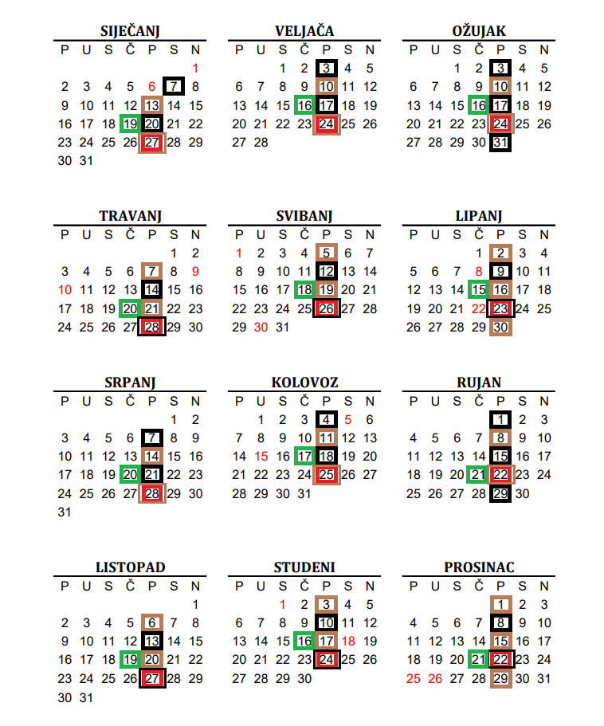
NE DVOJI NEGO SMEĆE ODVOJI! , GKP PRE-KOM PRELOG

